社團法人臺灣省土木技師公會
槌球社114年第三季活動競賽通知
114年9月12日(114)省土技字第5768號
活動地點：三民槌球場（高雄市三民區科工館南側婦兒館旁）
活動日期：114年9月28日（星期日）早上09:15~11:15。
競賽內容：(1)個人單項比賽
(2)分組比賽
◆各項比賽將提供優勝獎品，歡迎各社員攜伴眷屬踴躍參加。

自 備：所有參加者請自備球具。

聯絡電話：張榮成社長0937-570-678。
附 註：1.歡迎踴躍加入槌球社，入社費500元可交由社長代收或繳納至：郵政劃撥帳號：12295196、戶名：社團法人臺灣省土木技師公會。
2.新舊社員請繳交114年度槌球社年費200元，可於活動當日交給社長。
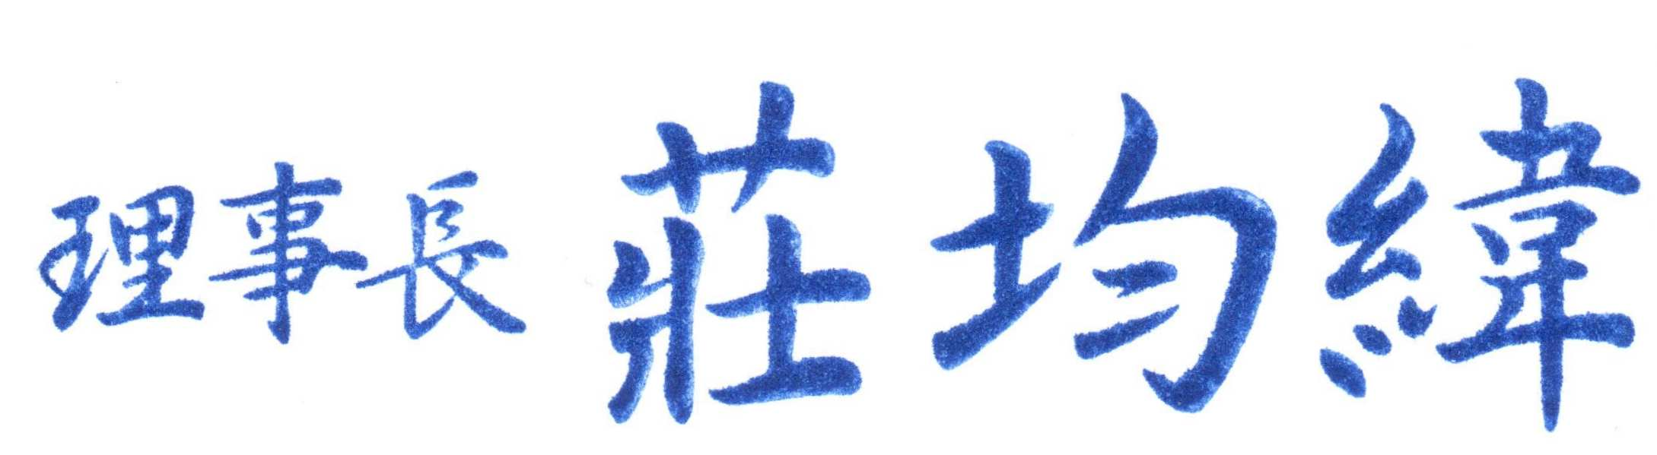

………………………………………………………………………………………………
………………………………………………………………………………………………

社團法人臺灣省土木技師公會
槌球社114年第三季活動競賽報名回條
日期：114年9月28日（星期日）
會員編號 | 姓 名 | 行動電話
(眷)
參加人數：本人及眷屬共_______人
請將報名表上傳至槌球社LINE群組或回傳張榮成社長，報名至114年9月24日。

